南京工业职业技术大学
实验（实训）室建设项目申请书

实验（实训）室名称： | 精雕学院智慧车间管理平台
建设项目名称： | 精雕学院智慧车间管理平台数字化升级
建设项目负责人： | 余旺旺
填报日期： | 2025年11月03日
部门（盖章）： | 机械工程学院
项目类型： | R双高 £省实训基地 £其他

实验室建设与管理处制表
2026.3

填表说明

一、申请书内容填写必须实事求是，表达准确，书写内容统一采用宋体小四号字，用A4纸正反面打印，左侧装订。
二、申请书经所在院（部、中心）相关负责人审定，签署推荐意见后统一报送实验室建设与管理处。
三、本表一式三份，签字盖章方为有效。
项目概要
实验（实训）室名称 |  | 精雕学院智慧车间管理平台
实验（实训）室英文名称 |  | Intelligent Workshop Management Platform of JingDiao College
实验实训室负责人 | 姓 名 | 何延辉 | 出生日期 | 1976.01
实验实训室负责人 | 职 称 | 教授 | 学科专长 | 机械设计制造及自动化
实验实训室负责人 | 职 务 | 南工-精雕学院院长 | 最后学位 | 硕士
项目申报级别 |  | 学校专项 | 建设项目性质 | 改建
实验（实训）室面积（m²） |  | 已投入建设经费（万元） | 5万元以上仪器设备总值（万元）
3000
实验实训室所在地 |  | 工业中心G2

注 1、项目申报级别分为：教育部专项、省教育厅专项、省财政厅专项、学校专项。
2. 实验（实训）室建设项目性质分为新建、扩建、改建、其它。

一、实验实训室建设项目立项依据和可行性分析
1、立项背景，建设实验（实训）室的目的和意义，对知识创新、技术创新以及行业技术进步的意义。
1.1.立项背景
在全球第四次工业革命和“中国制造2025”等国家战略推动制造业智能化升级的背景下，市场对掌握工业物联网技术的复合型人才需求迫切。作为技能人才培养的主阵地，高等职业院校必须前瞻布局，主动适应产业变革。同时，职业教育改革内在要求推动校企深度合作、建设高水平实训基地，转向“产教融合”新模式。工业物联网平台正是将真实工业场景与数据引入校园的关键载体，能够有效推动教师、教材、教法改革，为培养符合时代要求的人才提供坚实基础。
从学院自身发展看，现有设备处于“信息孤岛”状态，数据无法交互，教学管理粗放，教学内容与工业前沿脱节，科研及展示平台缺乏，严重制约了发展。为解决这些痛点，建设工业物联网平台成为实现内涵式发展和竞争力提升的战略选择。尽管学院在数控、机器人等实训硬件和师资方面具备良好基础，但在工业网络、数据采集与分析等关键环节仍存在显著差距，亟需进行系统性规划与建设，以突破当前发展瓶颈。
1.2.建设目的和意义
提升教学质量：工业物联网平台融合了机械工程、计算机科学、自动化、电子工程、数据科学等多个学科的领域知识，为学生提供更丰富、更真实的实训教学环境，使学生能够更好地掌握工业技能，提高实践能力和解决问题的能力。
培养复合型人才：基于工业物联网平台，将数据科学、网络技术、云计算和人工智能等新知识深度融入机械工程教育，培养学生成为既懂制造工艺又懂数据智能的“数字工程师”复合型人才，以适应行业发展的需求。
提升学校的教学水平和人才培养质量：依托平台项目化、跨专业、跨学科、跨岗位、多团队、多协作等特点，深化产教融合机制，推动校企协同育人，增强学校在职业教育领域的竞争力和影响力，助力学校向高水平职业本科院校发展。
提升学校的科研水平：本平台的建设，旨在从根本上提升学校的应用科研水平与技术创新能力，将其打造成为驱动学校实现科研“弯道超车”的核心引擎。平台将彻底改变传统科研受限于实验成本高、数据获取难、验证周期长的困境，通过构建一个开放共享的“工业级科研试验床”，为师生提供真实、海量、连续的工业数据源和高保真的算法验证环境。此举将有力支撑学校在预测性维护、工艺优化、数字孪生、能耗管理等智能制造前沿领域，开展以数据驱动和解决产业实际问题为特征的应用研究，显著提升承接重大横向课题、产出高质量专利与学术论文的能力。最终，平台将成为一个汇聚科研人才、催生创新成果、促进产学研用深度融合的枢纽，大幅增强学校在应用技术研究领域的核心竞争力与社会影响力。
提升服务地方经济能力：江苏地区多为智能制造、高端装备制造集群企业，通过IoT平台建设，提升学生技能，为企业输送更多高素质的技术技能人才，满足企业对复合型人才的需求，促进企业与学校的深度合作，实现校企共赢。
1.3. 对知识创新、技术创新以及行业技术进步的意义
1）重塑人才培养范式：从“传统工匠”到“数字工程师”
颠覆传统模式：传统机械教育侧重于“机、电、液、气”等单一技术点的教学，毕业生难以满足智能制造对“IT+OT”融合技能的需求。IoT平台将数据科学、网络技术、云计算和人工智能等新知识深度融入机械工程教育，培养学生成为既懂制造工艺又懂数据智能的“数字工程师”，这是人才培养范式的根本性变革。
2）打破学科壁垒，推动“新工科”建设落地
构建交叉学科枢纽：IoT本身作为一个典型的交叉学科领域，融合了机械工程、计算机科学、自动化、电子工程、数据科学等多个学科。IoT建设与装备智能化技术专业《传感器与智能检测技术》《装备数据采集与监控》《工业网络应用》及智能制造工程技术《智能装备故障诊断与维修》等课程建设紧密关联，形成“技术互促、场景互通、能力互嵌”的紧密关系。IoT建设及其应用为相关课程教学及人才培养提供系统集成机会与实训场景案例，不仅增强了课程教学的实践性与前瞻性，更有力推动了装备智能化技术专业领域“设备-网络-数据-应用”全链条技能人才的培养水平，为专业建设提供关键技术支撑。平台的建设强制性地打破了学院内部各专业之间的壁垒，为开展跨学科项目式教学、科研合作提供了天然的、不可或缺的共享平台，是推动“新工科”建设的实体化基石。
3）赋能科研创新，实现“弯道超车”
提供科研基座：传统机械科研常受限于实验设备成本高、数据获取难、试验周期长。IoT平台提供了一个低成本、高效率、高保真的数字科研试验床。教师可以基于真实、连续的海量工业数据开展研究，研究方向也从传统的“几何、材料、力学”向“数据、模型、算法”延伸，开辟了全新的科研增长点。
4）打造核心竞争力，形成差异化优势
树立品牌标杆：在众多高校中，“人无我有，人有我优” 的实践平台是吸引优质生源、企业和政府资源的关键。一个先进的、与产业无缝对接的IoT平台将成为学院最硬核的“数字名片”，使其在招生宣传、项目申报、校企合作中具备独特的、难以复制的竞争力。
5）深化产教融合，无缝对接产业升级
架设校企“数字桥梁”：IoT平台架起了学院与先进制造业之间的“数字桥梁”。平台所采用的技术、标准和解决的问题，与企业面临的真实挑战高度同构。这使得校企合作可以从浅层次的实习参观，深化为共同技术攻关、人才联合培养、成果协同转化的深度融合模式。
2、申请项目主要建设目标及建设内容；包括科学研究、人才培养、专业建设、成果水平、基础条件、对外开放、组织管理、社会经济效益等。
2.1.建设目标
总体建设目标：
本项目总体建设目标为：打造一个 “国内领先、特色鲜明、产教融合” 的工业互联网技术集成应用平台与人才培养高地。平台以数据为驱动，深度融合“云、大、物、智”等新技术，构建一个覆盖“感知控制、网络互联、数据智能、应用创新”的一体化体系，使其成为：
  - 全国一流的工业物联网平台实训教学示范中心
  - 区域领先的智能制造技术技能创新平台
  - 学院对外展示与服务的核心数字名片
具体建设目标如下：
1）人才培养与教学目标
构建新型实践教学体系：打破传统学科界限，建成 “认知-实训-创新” 三层次递进的工业物联网平台（IoT）实践教学体系。支撑《工业数据采集》、《工业大数据分析》等前沿课程的教学与实训。
开发优质教学资源：基于平台真实项目和数据，开发一批虚拟仿真实验项目、工程案例库和在线开放课程，实现“教学做评”一体化。
提升学生核心能力：培养学生掌握工业物联网系统的 “装、调、联、维、管、析” 等核心技能，使其成为既懂制造工艺又懂信息技术的复合型人才，显著提升学生在国家级技能大赛中的竞争力及就业质量。
2）科研与创新目标
提供开放科研数据源：平台接入 90%以上 的关键实训设备（数控机床、机器人、自动化产线、检验检测等），为师生提供高质量、高真实的工业研究数据源。
打造共性技术研究平台：支持师生在预测性维护、工艺参数优化、生产调度优化、数字孪生、能耗管理等方向开展应用研究，每年支撑 2-3项省部级及以上科研项目或横向课题。
促进成果转化：鼓励师生基于平台进行技术创新，实现专利、软著、高水平论文 等成果的持续产出，同步申请知识产权。
3）实训基地管理目标（智能车间）
实现设备互联互通：实现核心设备联网率达到95%以上，彻底打破“信息孤岛”。
提升管理精益化：构建设备全生命周期管理系统，实现对设备状态、开机率、OEE（全局设备效率）的实时监控与可视化。
实现能效精细化管理：建立车间能耗监测体系，对水、电、气等能源消耗进行分项计量与数据分析，挖掘节能潜力。
4）展示交流与社会服务目标
打造高端展示窗口：建设集数据可视化大屏、移动端于一体现代化展示中心，使其成为招生宣传、领导视察、兄弟院校交流的必到之处。
5）平台自身技术目标
构建标准技术架构：采用“设备层、数据层、支撑层、应用层（SaaS）”的分层解耦架构，确保平台的开放性、可扩展性和可持续演进能力。
2.2.建设主要内容：
（一）建设总体思路
本项目的软件建设坚持“统一架构、分层建设、数据贯通、应用协同、服务教学”的总体思路，围绕精雕机床、实训产线及教学管理场景，构建覆盖设备接入、数据治理、智能分析和业务应用的一体化工业物联网平台。平台建设不以单一软件采购为目标，而是以“平台底座 + 数据能力 + 算法能力 + 业务应用 + 外部接口”的完整体系为建设对象，形成面向教学实训、设备运维、生产运营、展示交流和科研创新的统一支撑能力。
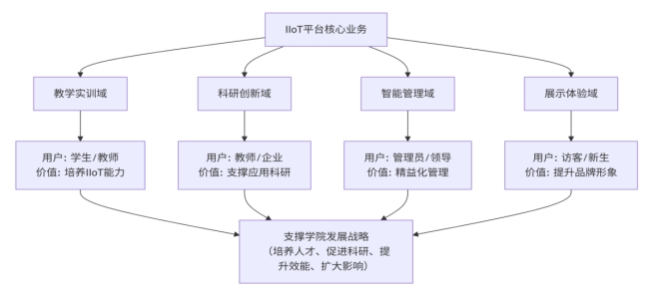
在建设路径上，平台以精雕学院现有车间设备为基础，通过采集网关和边缘节点完成现场设备接入，通过统一数据服务实现多源数据汇聚，通过算法与应用模块实现状态监测、预警分析、教学评价、运维管理和可视化展示，最终构建“设备有连接、数据可汇聚、状态可分析、业务可联动、教学可落地”的智慧车间管理平台。
（二）软件系统架构与系统关系
1.总体架构
平台采用“四层一体”的软件架构，自下而上分为设备接入层、平台支撑层、智能分析层和业务应用层。各层职责清晰、边界明确，既可独立建设，又可通过统一接口协同运行。
1）设备接入层
设备接入层面向精雕机床、PLC、传感器、采集网关和边缘节点，负责完成现场设备的数据采集、协议适配、边缘缓存、指令下发和状态回传。该层重点解决多类型设备、多协议接入和现场数据稳定上传问题，是平台的数据入口。
2）平台支撑层
平台支撑层由物联网核心服务系统、工业数据资源管理系统、实时数据仓库系统、平台统一管理系统和安全运维监控系统组成，承担协议解析、数据接入、数据清洗、数据存储、主数据管理、统一认证、权限控制、日志审计和运行监控等基础能力，是整个平台的软件底座。
3）智能分析层
智能分析层由工业大数据平台系统、工业智能算法平台系统、设备状态监测系统、设备健康管理系统等构成，主要负责对实时数据和历史数据开展状态识别、趋势分析、健康评分、故障预警、能耗分析和优化建议生成，是平台的数据增值与决策支撑能力中心。
4）业务应用层
业务应用层由教学实训应用、设备运维应用、生产运营应用、可视化看板、移动端应用和展示交流应用组成，直接面向教师、学生、实验员和管理人员提供业务服务，是平台能力面向教学、科研、管理和展示场景的落地载体。
2.系统角色关系说明
本项目中各软件系统的关系定义如下：
- 物联网核心服务系统、工业数据资源管理系统、实时数据仓库系统、平台统一管理系统、安全运维监控系统，属于平台底座系统，负责提供统一接入、统一数据、统一管理和统一运维能力。
- 工业大数据平台系统、工业智能算法平台系统、设备状态监测系统、设备健康管理系统，属于分析与算法系统，负责将底座数据转化为监测结果、预警结果和评价结果。
- 生产运营管理系统、教学实训应用、可视化看板和移动端应用，属于业务应用系统，负责将平台能力转化为可直接使用的业务场景。
- MES 系统、校园评价系统等属于外部对接对象，不作为本项目的软件底座或核心应用模块，而是通过标准化接口与本平台进行数据交换和业务协同。
3.软件系统集成方案
本项目的软件系统集成以“统一接入、统一数据、统一服务、分层应用”为原则，按照如下主链路实现：
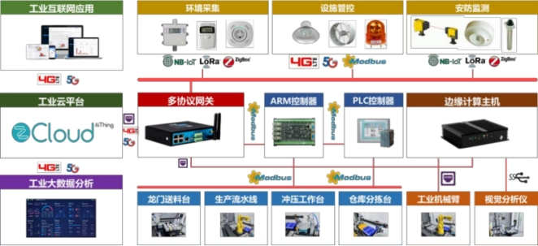
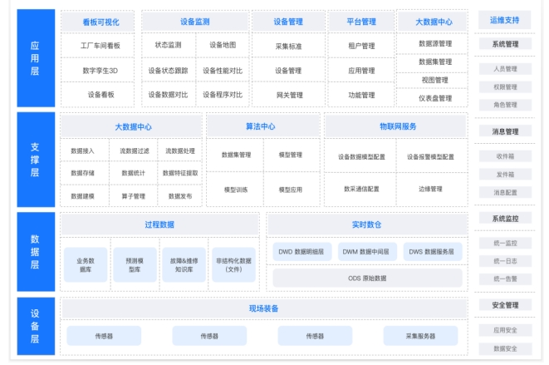
具体集成方式如下：
1）设备接入集成
现场精雕机床、PLC 和新增传感器统一接入采集网关，通过 RS232/485、以太网、Modbus、MQTT、OPC UA 等协议完成数据采集与控制指令交互。边缘节点负责对现场数据进行初步校验、缓存和转发，保障网络波动情况下的数据连续性。
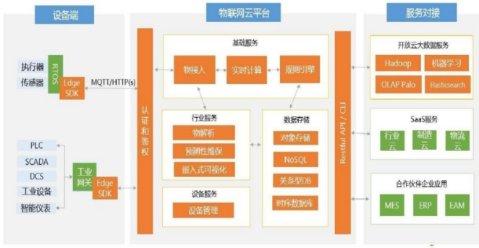
2）平台内部集成
设备数据进入平台后，由物联网核心服务系统完成协议解析与设备身份识别，由工业数据资源管理系统完成数据标准化、标签化和分类管理，由实时数据仓库系统完成实时数据入库和历史数据留存。平台统一管理系统为各模块提供统一认证、统一权限、统一配置和统一日志能力，保障各系统在同一平台框架下协同运行。
3）分析与应用集成
工业智能算法平台系统基于实时数据仓库和历史数据资源，开展设备状态识别、趋势预测、异常判定、健康评分、能耗分析和工艺优化建议生成。分析结果通过统一数据服务接口、预警推送接口和报表查询接口，分发给设备状态监测系统、设备健康管理系统、生产运营管理系统、教学实训应用、移动端和可视化看板，实现分析能力向业务应用的共享复用。
4）外部系统对接
本平台与外部系统、校园评价系统等外部系统采用标准化接口进行集成。对接方式包括 API 调用、消息推送和标准化数据交换三类：
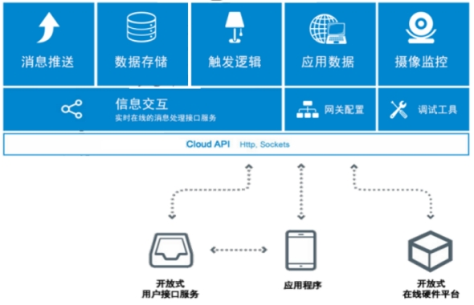
- 与 MES 系统的对接主要围绕实训任务、设备运行状态、工单执行信息和统计结果进行双向或准实时交换；
- 与校园评价系统的对接主要围绕学生实训成绩、任务完成情况、技能评价结果和过程数据摘要进行结果同步；
- 对外接口统一由平台统一数据服务进行发布和管理，避免各应用模块点对点耦合，提升后续扩展能力。
通过上述集成方案，平台能够形成从设备层到数据层、从分析层到业务层、从校内应用到外部系统的完整闭环，实现“数据驱动教学、数据支撑管理、数据服务科研”的建设目标。
（三）软件技术开发内容
本项目的软件建设不局限于现成系统部署，而是围绕智慧车间建设目标形成以下七类技术开发任务。
1.边缘采集与协议适配开发
建设目标：实现精雕机床、PLC、传感器等现场设备稳定接入，解决多型号设备、多协议并存条件下的数据采集问题。
关键开发内容：开发 RS232/485、以太网、Modbus、MQTT、OPC UA 等协议适配模块；开发设备接入配置、边缘缓存、断点续传和指令回写功能；开发采集网关与平台之间的安全传输机制。
软件成果：设备接入驱动、协议适配组件、边缘数据转发模块、设备接入配置工具。
应用场景：设备联网、实训设备在线监测、远程参数采集、异常停机联动。
2.多源数据治理与实时入库开发
建设目标：形成统一的数据标准和实时数据底座，为后续监测、预警、评价和展示提供可靠数据来源。
关键开发内容：开发数据接入清洗、时间戳统一、设备标签映射、异常值过滤、实时入库和历史归档功能；建立设备、课程、班级、学生等业务对象与采集数据之间的关联关系；同步建立设备、点位、报警码、故障类别等统一编码规则，形成原始数据、特征数据、告警数据分层管理机制，为后续故障识别、趋势分析、健康评估和教学数据复用提供统一数据基础。
软件成果：数据接入服务、数据标准化规则、实时数据仓库模型、数据资源管理模块。
应用场景：实时监控、历史查询、教学评价、设备健康分析、报表统计。
3.设备故障诊断与健康评估开发
建设目标：实现对设备运行状态、健康状态、加工质量和能耗安全的持续监测与量化评价。
关键开发内容：围绕机床故障诊断主线，开发状态监测模型、故障识别规则、故障分类模型、健康评分模型、设备画像模块和指标阈值配置模块；对主轴转速、负载、温度、振动、能耗等关键参数进行综合分析；建立机床原生报警码自动归档、故障模式库分类管理、健康档案沉淀和部件—子系统—整机三级评分机制，使平台不仅能够展示设备状态，还能够形成面向异常识别、故障分类、故障诊断和健康评价的一体化分析能力。技术实现上，重点采用“报警码映射 + 规则识别 + 故障分类 + 分层评分”的实现路径：一是将机床原生报警码和关键状态参数统一接入并结构化归档；二是通过阈值判断、状态组合判断和持续时间判断实现故障识别；三是围绕主轴、伺服、刀库、导轨润滑、冷却、气压等子系统建立故障模式库，实现异常信息规范化归类；四是将报警次数、预警次数、异常持续时长、关键部件权重等因素纳入健康评分模型，形成可解释、可追溯的健康评估结果，并逐步构建“状态监测—异常识别—故障分类—趋势预警—健康评估—结果展示”的故障诊断闭环。
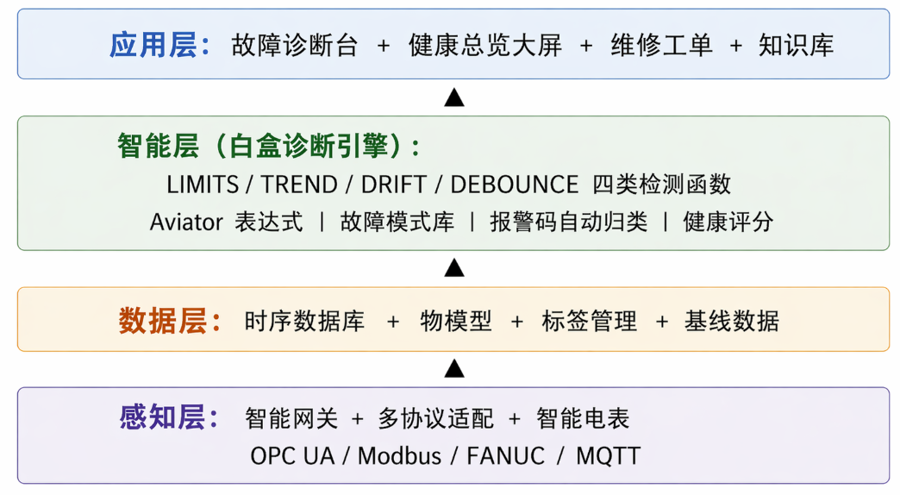
软件成果：设备状态监测系统、健康评分模型、设备健康档案、故障模式库、指标配置管理模块。
应用场景：设备点检、设备健康评估、运维决策、课堂监控展示。
4.故障预测预警与联动控制开发
建设目标：实现设备异常的及时识别、分级预警、联动处置和过程留痕，提升平台对故障风险的响应能力。
关键开发内容：开发阈值预警、趋势预警、关联规则预警模型；结合历史基线、时间窗口、趋势偏差、状态漂移等方法，对异常状态进行识别和预警；围绕刀具磨损、主轴温升、能耗异常等典型场景建立预警策略；开发预警推送接口、故障档案生成模块、联动控制接口和预警处置记录模块。算法路径上，重点采用“阈值检测 + 滑动窗口分析 + 趋势斜率分析 + 偏差带分析 + 防抖与回滞控制”的可解释技术路线：对瞬时越限、持续波动、渐进偏移和状态漂移等多类异常分别设置检测策略，并通过预警、报警双级阈值机制和冷却时间机制控制误报，提高预警结果的有效性和可用性。该部分建设与前述故障识别、故障分类和健康评估能力共同构成机床故障诊断模块的预测预警环节。
软件成果：异常预警引擎、消息推送服务、预警记录模块、故障溯源档案模块、典型场景预警策略库。
应用场景：设备过载预警、工艺异常提醒、教师课堂干预、实验员故障追溯。
5.教学实训与管理一体化应用开发
建设目标：将平台数据能力与教学、实训、运维、管理业务深度结合，形成统一的业务应用体系。
关键开发内容：开发教师任务下发、学生实训过程记录、实训报告生成、设备维护提醒、运维台账、能耗统计和管理分析功能；支持以班级、课程、设备和学生为维度进行业务组织。
软件成果：教学实训应用模块、设备运维模块、生产运营管理模块、过程评价模块。
应用场景：课前任务准备、课中过程指导、课后评价反馈、设备运维管理、能耗分析管理。
6.可视化看板与移动端应用开发
建设展示，提高平台易用性和现目标：实现关键状态、关键指标和关键业务信息的多终端场可感知性。
关键开发内容：开发车间总览看板、产线实训看板、个人实训看板、移动端消息查看、历史趋势展示、报表导出和重点指标大屏展示功能；建设设备健康总览看板、故障诊断记录列表、历史特征曲线、事件时间轴和分类统计报表，实现异常事件、健康变化和典型场景分析结果的可视化呈现。
软件成果：Web 端可视化看板、移动端应用页面、图表展示组件、报表导出模块。
应用场景：车间总览展示、课堂过程展示、管理驾驶舱、领导参观展示、移动告警查看。
7.外部系统集成接口开发
建设目标：实现平台与外部业务系统之间的标准化对接，保障平台成果可共享、可复用、可持续扩展。
关键开发内容：开发统一数据服务接口、预警推送接口、报表查询接口、教学评价结果同步接口；规范外部系统接入方式和接口权限控制策略。
软件成果：API 接口服务、消息推送服务、接口管理模块、接口文档及数据交换规则。
应用场景：与 外部系统进行数据交换，与校园评价系统进行结果同步，与后续新增系统进行能力复用。
（四）面向教学实训场景的建设内容
1.生产车间智慧化升级
围绕精雕学院现有实训车间，对设备区域、实训产线和公共展示区域实施数字化升级。依托平台的统一数据能力，建设车间总览看板、产线实训看板和个人实训看板，实现设备状态、实训进度、能耗数据和预警信息的实时呈现，增强车间物理空间的智慧化表达能力。
2.教学流程数字化重构
依托平台数据与应用能力，重构“课前任务下发—课中过程监控—课后报告评价”的教学流程。教师可通过平台下发实训任务和考核要求，平台在实训过程中采集学生操作数据与设备运行数据，课后自动生成实训报告和评价依据，形成数据驱动的教学闭环。
3.设备运维与管理协同应用
在车间管理层面，平台将设备运行监测、健康评估、维护提醒、能耗分析和运维台账统一纳入设备管理应用，实现设备从“故障后处理”向“状态监测 + 预防维护”转变，提高实训基地运行效率和资源利用率。
4.机床故障诊断典型场景应用
结合现有设备基础和数据可获得性，平台在教学实训场景中重点围绕刀具磨损追踪、主轴温升监测、能耗异常分析和设备开机率统计等典型应用开展建设。通过对主轴负载、电流、温度、功率、启停状态等关键数据的持续采集与分析，平台可形成面向课堂演示、设备管理和实训复盘的机床故障诊断场景，使学生能够围绕“数据变化—异常识别—故障分类—预警提示—健康变化”这一链路开展实践学习，也使教师能够基于真实数据组织教学案例和过程指导。
5.科研与成果转化支撑
平台在满足教学场景的同时，向教师和学生开放脱敏后的设备运行数据、能耗数据和任务过程数据，为预测性维护、工艺优化、数字孪生和设备运维研究提供验证环境。教师科研成果和学生创新成果可通过平台应用模块和接口能力进一步固化为案例、算法和软件成果。
（五）机床故障诊断与健康管理建设成效
为进一步明确本项目在机床故障诊断与健康管理方面的建设重点，本期建设将围绕“可接入、可识别、可分类、可预警、可评估、可展示”的总体要求推进，重点形成以下几方面能力。
1.故障识别与分类能力建设
- 支持基于机床原生报警码和关键参数规则的异常识别能力建设；
- 支持阈值判断、趋势变化识别、状态漂移分析等多种异常识别方式，覆盖机床典型运行异常场景；
- 支持围绕主轴、伺服、刀库、导轨润滑、冷却、气压等关键子系统建立故障模式库；
- 支持对异常信息进行分类管理、历史留痕和结果追溯，逐步形成可复用的设备健康知识库；
- 支持故障代码、故障名称、严重等级、关联子系统、可能原因和处理建议等信息的结构化管理。
2.预测预警与健康评估能力建设
- 支持基于历史基线、趋势变化和偏差分析的预警能力建设；
- 支持预警、报警分级提示及规则参数灵活配置，增强不同设备和不同工况下的适用性；
- 支持针对刀具磨损、主轴温升、能耗异常等典型对象建立预警策略；
- 支持部件—子系统—整机三级健康评估机制，逐步形成设备健康档案；
- 支持通过预警、报警、评分和状态展示等方式，实现设备运行状态由“监测展示”向“分析判断”延伸，并具备持续更新、动态修正的健康评价能力。
3.场景应用与展示能力建设
- 完成刀具磨损追踪、主轴温升监测、能耗异常分析、设备开机率统计等典型场景建设；
- 建设设备健康总览看板、故障诊断记录、趋势曲线、事件时间轴和分类统计报表等展示载体，形成从异常发现到结果展示的完整呈现链条；
- 支持历史数据查询、教学案例输出、实训过程复盘和管理分析应用，提升平台在教学、运维和展示中的综合使用价值。
4.本期建设边界预期成效
本期建设重点依托机床开放接口、控制系统运行参数以及已配置智能电表等现有数据基础，优先完成异常识别、故障分类、趋势预警和健康评估等基础能力建设，采用以规则分析、趋势分析和分层评价为主的可解释技术路径。原则上，本期建设不以新增复杂传感器和大规模样本训练为前提，重点突出方案的可实施性、可展示性和可推广性。在本期建设完成后，平台应能够具备机床故障诊断典型需求，形成故障模式库、典型场景库和展示分析载体。通过上述建设，平台可逐步形成面向精雕机床场景的故障诊断与健康管理能力，为设备管理、教学实训、案例积累和后续科研拓展提供统一支撑，并为后续进一步开展预测性维护、数字孪生展示和更高层次智能分析应用预留发展空间。
3、工业物联网平台的特色和创新亮点。
1）平台建设特色：以统一平台支撑多场景应用
本项目的特色不在于单点软件功能堆叠，而在于围绕教学实训场景构建统一的平台体系。通过统一接入、统一数据、统一服务和统一管理，平台可同时支撑教学实训、设备运维、生产运营、展示交流和科研创新等多类场景，避免重复建设，提升资源利用效率。
2）系统集成特色：以标准接口实现分层协同
本项目明确区分设备接入层、平台支撑层、智能分析层和业务应用层的边界，通过标准化协议、统一数据服务和接口管理机制实现各层协同运行。平台与 MES 系统、校园评价系统等外部系统的关系也在方案中明确为“标准化接口对接对象”，从而增强了建设方案的可实施性与可扩展性。
3）技术开发特色：以自主开发提升平台适配能力
本项目的软件建设不仅包括系统部署，更强调边缘采集、协议适配、数据治理、状态监测、预警分析、教学评价、可视化展示和外部接口等关键能力开发。通过自主开发与适配，可使平台更贴合精雕学院现有设备条件、教学组织方式和实训管理需求，突出项目的软件技术含量。
4）教学应用特色：以数据驱动重构实训过程
平台将设备运行数据、学生操作数据、实训任务数据和评价结果进行关联，形成可追踪、可分析、可评价的数字化教学链路。学生在真实设备和真实数据环境下开展学习，教师可基于平台进行过程指导和结果评价，提升实训教学的针对性和可量化程度。
5）持续扩展特色：以开放接口服务后续建设
平台建设预留统一接口与模块扩展能力，后续可根据课程建设、科研项目和校企合作需要，持续增加新的设备接入、新的算法模型和新的业务应用模块，保障平台具备长期演进和持续服务能力。
4、实验（实训）室组织结构。
设主任1名，副主任1名。专职实验员2名，指导教师5人。
主任：胡道春
副主任：苏川
实验员：刘杨丽娟、倪志兵
指导教师：陈涛、张海涛、张辉、杨涛、栾云广
5、创新体制和运作机制的建立。
工业物联网平台的建设绝非一次简单的设备升级或技术堆砌，而是一场以平台为引擎、以数据为纽带、以育人为根本的系统性、深层次变革。通过构建一套前瞻性的创新体制作为顶层设计，并辅以一套高效务实的运作机制作为执行保障，旨在彻底打通产教融合的“最后一公里”，实现人才培养、科研创新与社会服务能力的整体跃升，为学校迈向高水平职业本科院校奠定坚实的基石。
（一）创新体制：构建产教融合新范式
平台在顶层设计上打破了传统职业教育的路径依赖，构建了以下四大核心创新体制：
1.“本科职教”与“智能制造”双向赋能的双定位融合体制
本体制精准锚定了本科层次职业教育的发展方向，既区别于研究型大学的偏重理论，又高于普通高职的单一技能训练。它深度聚焦智能制造产业升级，在平台上不仅训练学生的设备操作能力，更着重培养其应对复杂工程问题的系统集成能力、数据分析和优化决策能力，从而塑造能够驾驭现代智能工厂的“数字工程师”和“现场工程师”，彰显本科职教的类型特色与人才培养高度。
2.“产教融合”从概念到实体的彻底重构体制
该体制的核心是推动“工厂教室化、教室工厂化”的实体化落地。平台将现有的实训车间从孤立的技能训练场，升级为一个真实的、持续运行的“微型智能工厂”。在此体制下，学校与行业龙头企业共建产业学院、混合所有制实体等，将企业的真实生产流程、管理标准和技改项目直接引入校园，使学生和教师沉浸在一个全真化的产业环境中，实现“教学环境即生产现场，学习内容即工作任务”的深度融合。
3.“四真两协同”为核心的沉浸式育人体制
此体制将“真实生产过程、真实生产工艺、真实生产设备和真实工作场景”贯穿于人才培养全过程，确保学生所学、所练与企业所用无缝对接。同时，它强力驱动“校企协同育人”与“教师协同授课”：企业工程师与学校教师组成“双导师”团队，共同指导学生完成源自产业的实际项目；师生在平台上亦形成学习与创新的共同体，共同探索和解决技术问题，构建了开放、协作、共进的新型教学关系。
4.“教学-科研-管理-展示”四位一体的多功能集成体制
平台突破了单一教学功能的局限，构建了一个高度集成的多功能生态系统。通过统一的平台架构和模块化设计，只需进行权限和界面切换，即可无缝支撑日常教学实训、前沿技术科研、车间智能运维和高水平展示交流。这种体制极大地提高了资源利用效率，实现了数据流、业务流和价值流的互联互通，使平台成为学校运营与发展的核心数字中枢。
（二）运作机制：保障平台高效可持续运行
为确保上述体制的有效落地，平台建立了一套环环相扣、动态优化的运作机制：
1.数据驱动的教学重构与资源动态转化机制
平台持续采集的真实工业数据，成为最鲜活、最前沿的“活教材”。基于此，教学团队能够动态开发虚拟仿真项目、工程案例库和在线课程，实现教学内容与产业技术的同步迭代。同时，建立“技术案例库”与“教学项目库”的联动机制，将企业的技术标准、项目案例系统性地转化为教学资源，实现从产业技术到教学内容的“无损转化”与“双向滋养”。
2.科研反哺教学与成果协同转化机制
平台作为开放的“科研试验床”，向师生提供高质量的脱敏工业数据和高保真的验证环境。教师可依托平台开展应用型科研、承接横向课题，并将研究过程中的问题、数据与成果，迅速转化为毕业设计课题、技能大赛素材和教学案例。优秀学生可早期进入科研团队，形成“教学培育科研苗子，科研赋能教学深度”的良性循环，加速创新成果的产出与转化。
3.智能化精益运维与可视化决策管理机制
通过构建设备全生命周期管理、能耗监测、预测性维护等系统，平台实现了对实训车间人、机、料、法、环的精细化、智能化管理。数据可视化大屏和移动端应用，使设备状态、实训进度、能耗数据一目了然，为管理决策提供了科学依据，从传统的“经验驱动”迈向“数据驱动”，显著提升了实训基地的管理效能与资源使用效益。
4.项目驱动的协同育人与多维量化评价机制
教学实施以真实的项目任务为核心，学生在“双导师”指导下，以团队形式完成从方案设计到系统调试的全过程。在此基础上，平台构建了基于数据的多维度技能评价体系，不仅关注最终结果，更对学生的操作准确性、故障响应速度、工艺优化能力、团队协作精神等进行全过程、量化追踪与评估，形成更加全面、客观的综合素质画像，实现以评促学、以评促教。
通过上述创新体制与运作机制的协同作用，工业物联网平台将真正成为一个能够自我演进、持续赋能的“有机生命体”，有力推动学校在高质量发展的道路上稳步前行。

二、实验（实训）室建设总体规划
1．现有实验（实训）室用房状况：
实验实训室间数 | 12 | 总面积 | 3000m² | 实验实训室办公室间数 | 2 | 办公室总面积 | 175m²
地点 | 工业中心G2 |  |  | 地点 | 工业中心G2
2．计划新增实验实训室用房：
实验实训室间数 | 0 | 总面积 | 0 | 实验实训室  办公室间数 | 0 | 办公室总面积 | 0
地点 | 工业中心G2 |  |  | 地点 | 工业中心G2
注：计划新增实验实训室需附实验实训室设备布置图
3．负责及主要参与本实验实训室建设项目的人员
姓 名 | 学 历 | 职 称 | 专职/兼职 | 所承担的主要工作内容 | 签 名
何延辉 | 研究生 | 教授 | 专职 | 项目具体实施
陈涛 | 研究生 | 副教授 | 专职 | 设备维护、项目开发、设备运行
杨涛 | 研究生 | 副教授 | 专职 | 设备维护、项目开发、设备运行
施渊吉 | 研究生 | 副教授 | 专职 | 设备维护、项目开发、设备运行
苏川 | 研究生 | 讲师 | 专职 | 调研、设备维护、项目开发
刘杨丽娟 | 研究生 | 高级实验师 | 专职 | 项目跟进
4．现有可利用的主要仪器设备
序号 | 设备名称、型号规格 | 单价（元） | 数 量 | 金 额（元） | 购置时间
1 | MIKRON五轴立式加工中心 | 309万 | 1 | 309万 | 2019-06-01
2 | 精雕高速机加工中心 | 170.3万 | 1 | 170.3万 | 2019-06-01
3 | 哈斯立式镗铣加工中心 | 85.264万 | 1 | 85.264万 | 2009-07-01
4 | 数控车铣复合 | 89万 | 1 | 89万 | 2020-12-01
5 | 四轴雕铣机 | 70.2万 | 1 | 70.2万 | 2020-12-01
6 | 立式加工中心 | 68万 | 1 | 68万 | 2020-12-01
7 | 数控车床 | 58.5万 | 1 | 58.5万 | 2020-12-01
注：可附页说明
5．现可利用的设备资产
仪器设备台件数 |  | 总值（万元）
低值耐用品台件数 |  | 总值（万元）
合 计
6．建设经费实施计划

6.1 计划主要购置的仪器设备
序号 | 设备名称、型号规格 | 预计  单价（元） | 数量 | 金额（元） | 相关实验项目
1 | 智能网关（有线版本）Z型 | 2500.00 | 22 | 55000.00 | 装备数据采集相关实验
2 | 智能网关（有线版本）C型 | 2500.00 | 6 | 15000.00 | 智能装备故障诊断维修相关实验
3 | 智能电表ADW300W | 1500.00 | 22 | 33000.00 | 采集精雕学院设备能耗数据
4 | 接入交换机 TP-LINK TL-SF1005工业级8口百兆工业交换机 | 1500.00 | 4 | 6000.00 | 接入交换机用于设备智能网关的数据汇聚，并将数据上报至汇聚交换机。
5 | 汇聚交换机 TP-LINK TL-SF1005工业级5口千兆工业交换机 | 500.00 | 1 | 500.00 | 汇聚交换机主要负责接入交换机的数据汇聚，并承担车间外部网络的接入任务。
6 | 安装辅材 | 3000.00 | 1 | 3000.00 | 安装导轨/网线/信号线/胶带/接线端子，用于硬件安装
7 | 物联网核心服务系统 | 60000 | 1 | 60000 | 装备数据采集相关实验
8 | 工业数据资源管理系统 | 60000 | 1 | 60000 | 智能装备故障诊断维修相关实验
9 | 实时数据仓库系统 | 60000 | 1 | 60000 | 装备数据处理相关实验
10 | 工业大数据平台系统 | 60000 | 1 | 60000 | 数据统计分析相关实验
11 | 工业智能算法平台系统 | 70000 | 1 | 70000 | 数据建模分析优化相关实验
12 | 设备状态监测系统 | 40000 | 1 | 40000 | 设备实时状态实时监测、智能诊断相关实验
13 | 设备运维监测系统 | 30000 | 1 | 30000
14 | 生产运营管理系统 | 80000 | 1 | 80000 | 水电气能耗监控分析相关实验
15 | 设备健康管理系统 | 100000 | 1 | 100000 | 设备故障预测、健康状态评估、寿命预测分析相关实验
16 | 平台统一管理系统 | 20000 | 1 | 20000 | 配套实训内容
17 | 安全运维监控系统 | 20000 | 1 | 20000 | 配套实训内容
18 | 可视化看板 | 80000 | 1 | 80000 | 配套实训内容
计划购置仪器设备经费总额 （万元） |  |  | 67.25
注：1. 可附页详细说明; 2、计划经费总额包括所有计划购置的仪器设备经费。
6.2 申请建设总经费安排统计
序号 | 开支项目 | 计划金额  （万元） | 经费来源（万元） |  | 学校审定下拨项目  建设经费总额（元）
序号 | 开支项目 | 计划金额  （万元） | 学校拨款 | 部门配套 | 学校审定下拨项目  建设经费总额（元）
1 | 购置仪器设备 | 67.25 | 学校拨款 |  | ￥  省厅建设项目  重点建设项目  一般建设项目  主管部门  签字、盖章  审定日期：  年 月 日
2 | 系统环境部署 | 2.65 | 学校拨款 |  | ￥  省厅建设项目  重点建设项目  一般建设项目  主管部门  签字、盖章  审定日期：  年 月 日
3 | 系统测试联调 | 2.6 | 学校拨款 |  | ￥  省厅建设项目  重点建设项目  一般建设项目  主管部门  签字、盖章  审定日期：  年 月 日
4 | 系统上线跟踪 | 2.5 | 学校拨款 |  | ￥  省厅建设项目  重点建设项目  一般建设项目  主管部门  签字、盖章  审定日期：  年 月 日
5 | 车间装修改造 | 5 | 学校拨款 |  | ￥  省厅建设项目  重点建设项目  一般建设项目  主管部门  签字、盖章  审定日期：  年 月 日
6 | 平台实训课程 | 25 | 赠送 |  | ￥  省厅建设项目  重点建设项目  一般建设项目  主管部门  签字、盖章  审定日期：  年 月 日
7 |  |  |  |  | ￥  省厅建设项目  重点建设项目  一般建设项目  主管部门  签字、盖章  审定日期：  年 月 日
8 |  |  |  |  | ￥  省厅建设项目  重点建设项目  一般建设项目  主管部门  签字、盖章  审定日期：  年 月 日
 | 合 计 | 80.00 |  |  | ￥  省厅建设项目  重点建设项目  一般建设项目  主管部门  签字、盖章  审定日期：  年 月 日
7．项目实施周期、内容及计划步骤
建设项目实施周期 | 4个月
实施的内容和计划步骤：
1、2025年11月：招标完成；
2、2025年12月：设备采购，平台建设开发，具备部署条件；现场网络改造施工；
3、2026年01月～2026年02月：网络、设备、服务器部署；平台调试；初始化数据录入；
4、2026年03月：平台试用，交付验收。
8．结合本项目建设拟实施的实验教学改革目的、计划及时间安排
（1）进行《传感器与智能检测技术》、《装备数据采集与监控》、《工业网络应用》、《智能装备故障诊断与维修》的教学内容改革，采用项目化教学模式，针对我院的教学实际重新编制教学标准、教学计划，开发教学项目，并开发教学讲义和教材，2025年实施。
（2）开发传感器检测、数据采集监控、工业网络互联、装备故障诊断等多种实训教学项目。高职本科的定位不仅仅是具有高级的操作技能，更应该具有技术应用与技术改造能力，因此针对高职本科将开发基于跨专业、跨岗位的实验实践项目，并与智能检测技术、数据采集技术、故障诊断技术、网络应用技术相融合，综合性提升四年制高职学生的创新与解决生产实际问题的能力。因此，系统平台等到位后将积极组织教师进行相应实验项目开发，计划于2025年实施。
（3）组织教师在该智慧车间管理平台上开发企业培训项目，实训室将面向企业开放，为企业培训装备智能化和智能制造等方向的调试、维护、编程与管理人员。将于2025年实施。

（可附页说明）
三、预期效益总体分析（建设当年及今后两年的情况详细分析）
可承担的实验实训课程及项目、适用专业及人数、对学生培养的意义及作用、可承担的科研及对外服务效益等。
本项目可承担装备智能化、智能制造工程相关课程的应用培训以及数字孪生、MES系统、物联网、人工智能、大数据、移动应用的相关课程应用培训，涉及装智和智工等相关多个专业课程均可在运用此系统平台进行实验实训教学。
在实际应用过程中，通过传感器安装检测、数据采集和分析、工业物联网络通信、整线联调等操作环节，改变了常规的原理讲解，而与实际应用脱节的现象，做到了理论原理与实物相结合、实际应用与数字孪生开发的有效结合，让学生的学习不断层，培养复合型人才。
（1）《传感器与智能检测技术》课程适用于装备智能化技术专业高职本科，服务所有装智本科生，每届学生120人左右，主要培养学生的智能制造环境中传感检测系统的构建、调试与数据分析能力，使其掌握各类传感器原理、选型及应用方法，具备实际工程中检测方案设计与实施的技术基础。利用产教融合的平台优势，使学生达到在学校所学及企业所用，并通过企业标准化的实训氛围，使学生养成良好的职业素养。
（2）《装备数据采集与监控》课程实验每年服务装备智能化技术专业人数达120人左右。重点培养学生对智能制造装备的数据采集、信号处理、状态监测与可视化系统的应用与维护能力，借助与企业现场一致的数据监控平台，使学生掌握工业现场典型数据采集系统的调试、运维及故障分析方法，并通过模拟企业项目流程，强化学生的工程规范意识和职业素养，为学生走上工作岗位提供适应性培训环境。
（3）《工业网络应用》课程针对装备智能化技术专业学生在120人左右，主要培养学生掌握工业网络架构、通信协议及系统集成等方面的知识，提升其在工业网络配置、调试与诊断方面的实际应用能力，为学生进入智能制造、工业互联网等相关岗位提供扎实的实践技能训练环境。
（4）《智能装备故障诊断与维修》课程针对智能制造工程技术专业学生在160人左右，课程主要是运用传感器、数据分析和人工智能技术，对高端装备进行实时监测、智能诊断和预测性维护的综合性学科。它旨在培养掌握机械、电子、计算机和人工智能技术的复合型人才，使其具备通过数据洞察故障根源、预测设备健康状态，并能高效执行智能化维修的能力，是智能制造领域的关键支撑。
（5）创建精雕学院智慧车间管理平台系统开发与竞赛师生合作小组，利用实训软硬件环境，满足我院特定需要、锻炼队伍。一年后，成员可以申报纵向课题、承接企业横向课题；并面向社会开展工业机器人技术培训和师资培训工作。
注：可附页说明
1、实验计划安排统计（以人才培养方案为基础）
序号 | 开设的实验名称 | 学时数 | 适用专业 | 学生人数
1 | 装备数据采集实验 | 24 | 装智 | 120
2 | 装备数据处理实验 | 24 | 装智 | 120
3 | 数据统计分析实验 | 24 | 装智 | 120
4 | 数据建模分析优化实验 | 16 | 装智 | 120
5 | 水电气能耗监控分析实验 | 8 | 装智 | 120
2、实训计划安排统计（以人才培养方案为基础）
序号 | 开设的实训名称 | 工作任务（项目） | 学时数 | 适用专业 | 学生人数
1 | 智能装备故障诊断维修相关实验 | 开发精雕机床主轴负载异常预警系统，实现预警触发、本地联动控制与故障日志生成 | 48 | 智工 | 160人/学期
2 | 设备故障预测实验 | 完成边缘侧与工业物联网平台的对接，实现精雕机床数据云端上传与存储  参与 “精雕智能产线故障诊断” 虚实融合实训场景设计与测试 | 48 | 智工 | 160人/学期
3 | 寿命预测分析实验 | 基于工业云平台制作精雕机床数据可视化图表（实时 / 历史曲线） | 48 | 智工 | 160人/学期
4 | 设备健康状态评估实验 | 开发精雕机床端口数据采集接口，完成运行/健康/加工/能耗四大维度参数采集与预处理 | 48 | 智工 | 160人/学期
5 | 设备实时状态实时监测、智能诊断实验 | 搭建传感器与精雕机床联动系统，实现数据实时采集与精度校准  开发精雕产线实训看板，实现设备参数与实训任务的实时展示 | 48 | 装智、智工 | 280人/学期
3．承担科研或对外服务情况（以申请建设的当年和次年情况统计）
序号 | 科研或对外服务项目名称 | 项目内容简介 | 计划时间
1 | 数据驱动的应用研究 | 提供高质量数据源：平台持续采集的设备运行参数、工艺数据、能耗数据，经脱敏后形成高质量的科研数据集，向教师和研究生开放。 | 2026.12
2 | 算法模型验证 | 提供验证环境：教师开发的预测性维护算法、工艺优化算法等，可便捷地通过平台API部署到数字孪生环境或真实设备上进行测试与迭代。 | 2026.12
3 | 横向课题与产学研合作 | 成为合作载体：企业带着实际问题（如提升某产品良率、降低能耗）来寻求合作。平台作为 “联合实验室” ，校企双方基于真实数据和设备共同攻关。 | 2026.12
4 | 学生科研创新孵化 | 开放创新平台：鼓励学生利用平台的低代码工具和开放数据，开展创新实践，开发小型工业APP或解决方案，并给予孵化支持。 | 2026.12

四、院实验（实训）室建设项目论证组意见

1．项目论证组专家成员
姓 名 | 工 作 单 位 | 从事专业 | 技术职称 | 签 名
2．项目论证意见（可附页）
论 证 组 论 证
负 责 人： 日 期： 年 月 日
五、实验（实训）室建设项目实施责任书
本部门已对申请书内容进行了审核，填报内容属实。保证在项目获得学校批准后，按建设计划进度和要求保质保量、认真负责地将项目建设完成，并做到以下几点：
（1）保证对项目实施过程中的人力、物力和时间上的支持。
（2）按建设计划进度和要求督促项目全体参与者认真负责地完成项目建设。
（3）严格遵守学校实验室建设经费管理和物资采购管理的规定，并做到专款专用。
（4）若因本部门原因未能保质保量完成项目建设，则本项目负责人和部门主管领导承担工作责任。
院（部、中心）（盖章） 本建设项目
院（部、中心）主管领导（签字） 项目负责人（签字）
责任签约日期 年 月 日 责任签约日期 年 月 日
六、实验（实训）室建设主管部门意见
部门签字盖章 日期： 年 月 日
七、学校实验室建设委员会意见
建设委员会主任签字盖章 日期： 年 月 日
八、校领导意见
分管校领导签字盖章 日期： 年 月 日

